[重磅！南京鼓楼医院副院长团队Nature子刊被质疑](https://mp.weixin.qq.com/s?__biz=MzkyNTc2OTI4Mw==&mid=2247492877&idx=2&sn=ea4cc7328b76aed0c0ea95989fc03dd4)

[慧眼学术](javascript:void(0);)2025-04-20 17:23:21中国香港





**论文信息**

2024年8月，**南京大学医学院附属鼓楼医院，耶鲁大学医学院病理学系**在Nature Communications期刊上发表一篇标题为“SRF SUMOylation modulates smooth muscle phenotypic switch and vascular remodeling”**SRF SUMOylation调节平滑肌表型转换和血管重塑**的论文被质疑。

doi: 10.1038/s41467-024-51350-5

**通讯作者：**南京大学医学院附属鼓楼医院 Min Zhou（音译：周敏），Wang Min

耶鲁大学医学院病理学系 Jenny Huanjiao Zhou

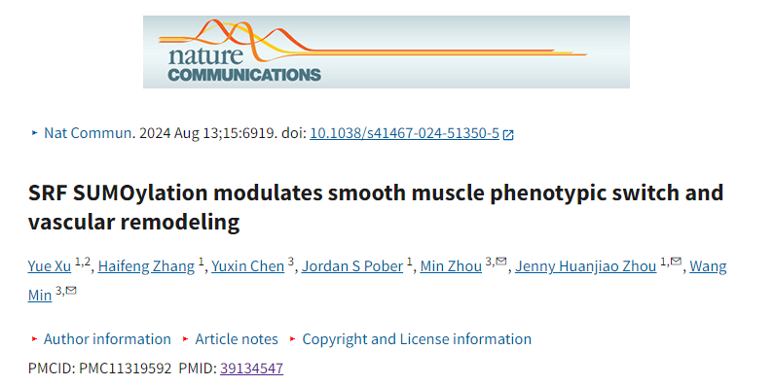

**质疑信息**

**2025年4月，Sholto David在 Pubpeer 论坛上发表评论：**

图 2E 和图 5H：图像意外重复。这些应该显示不同处理条件下的细胞。我添加了粉色矩形和白色箭头，以显示我所指的位置。

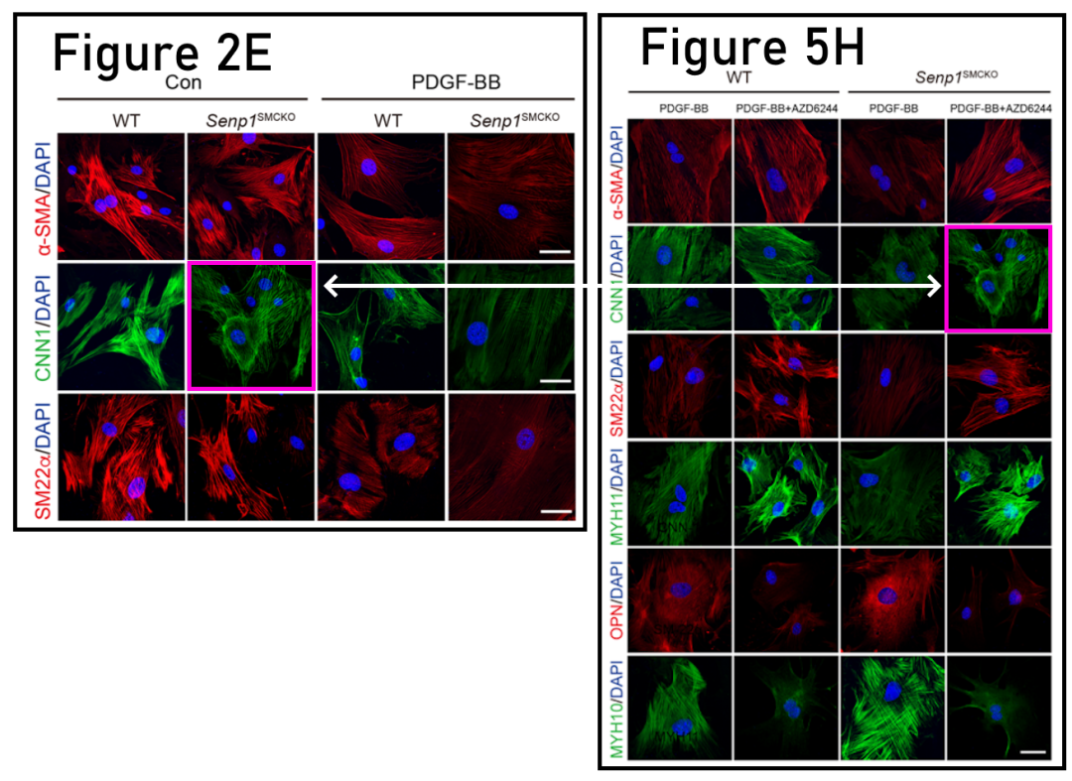

**经过慧眼学术再次查重后发现大量重复。（见下图）**

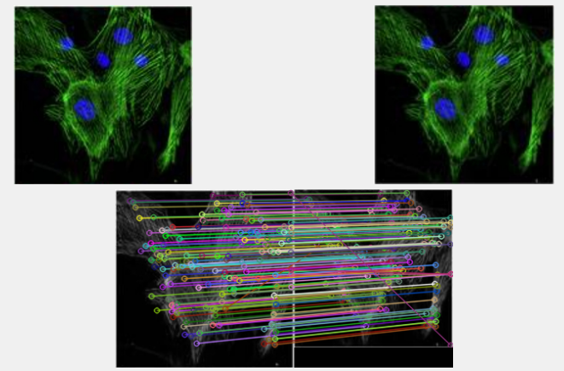

消息来源：

https://pubpeer.com/publications/EDFA8A3C98F4DBCEDE512B3FFED373

声明：

若认为本内容侵犯您或者单位的权益，请速与我们联系并详述侵权情况。我们将依法快速处理，移除涉嫌侵权内容。

联系QQ   1729349097

**往期推荐:**

[引爆全网的学术不端克星神器！一键本地检测，全网最低价，再也不用担心图片误用和第三方图片造假的神器来啦](https://mp.weixin.qq.com/s?__biz=MzkyNTc2OTI4Mw==&mid=2247484961&idx=1&sn=d8a51a591fb0c959e88bc92de949b52c&scene=21#wechat_redirect)

[委员建议：将学术不端行为与其他造假行为一样入“罪”](https://mp.weixin.qq.com/s?__biz=MzkyNTc2OTI4Mw==&mid=2247491231&idx=1&sn=bf06908b0e9e428754f6000aee228d8e&scene=21#wechat_redirect)

[上海交通大学医学院附属新华医院妇产科研究：同一只小鼠跨组使用引发热议](https://mp.weixin.qq.com/s?__biz=MzkyNTc2OTI4Mw==&mid=2247491873&idx=1&sn=5a5a332536e5e553616a469db0ceaa34&scene=21#wechat_redirect)

[南京中医药大学附属医院放射科主任团队研究被指问题重重，多图重叠成焦点](https://mp.weixin.qq.com/s?__biz=MzkyNTc2OTI4Mw==&mid=2247491708&idx=2&sn=5338a9fdda1f2807a34fe1be499c78cf&scene=21#wechat_redirect)

[厦门大学附属翔安医院，宁波市医疗中心李惠利医院合作研究被指多处图片重叠与克隆](https://mp.weixin.qq.com/s?__biz=MzkyNTc2OTI4Mw==&mid=2247491914&idx=1&sn=f2421b6bcf3f228868d51e69904ab890&scene=21#wechat_redirect)